INFORME DE SEGUIMIENTO APLICACIÓN LEY 1712 DE TRANSPARENCIA Y ACCESO A LA INFORMACIÓN.

OFICINA DE CONTROL INTERNO

DICIEMBRE DE 2021.

INFORME DE SEGUIMIENTO APLICACIÓN LEY 1712 TRANSPARENCIA Y ACCESO A LA INFORMACIÓN.

OBJETIVO GENERAL Verificar el cumplimiento y la oportuna actualización de la información publicada por la Entidad en el marco del cumplimiento de la Ley 1712 de 2014, por medio de la cual se crea la Ley de Transparencia y su Decreto reglamentario 103 de 2015.

ALCANCE: Comprende la revisión de los estándares para la publicación y divulgación de la información con corte a diciembre de 2021. contenido en el enlace de transparencia de la página web http://www.idep.edu.co/?q=menu-transparencia.

CRITERIOS PARA LA EVALUACIÓN Y EL SEGUIMIENTO.
- Ley 1712 de 2014, “Por medio de la cual se crea la Ley de Transparencia y del derecho de acceso a la información pública nacional y se dictan otras disposiciones”.
- Ley 1474 de 2011, “Por la cual se dictan normas orientadas a fortalecer los mecanismos de prevención, investigación y sanción de actos de corrupción y la efectividad del control de la gestión pública”
- Decreto 103 de 2015, “Por el cual se reglamenta parcialmente la Ley 1712 de 2014 de 2014 y se dictan otras disposiciones”
- Decreto 338 de 2019, “Por el cual se modifica el Decreto 1083 de 2015, Único Reglamentario del Sector de Función Pública, en lo relacionado con el Sistema de Control Interno y se crea la Red Anticorrupción”
- Decreto 189 de 2020, “Por el cual se expiden lineamientos generales sobre transparencia, integridad y medidas anticorrupción en las entidades y organismos del orden distrital y se dictan otras disposiciones”
- Resolución 1519 de 2020, ·Por la cual se definen los estándares y directrices para publicar la información señalada en la Ley 1712 del 2014 y se definen los requisitos materia de acceso a la información pública, accesibilidad web, seguridad digital, y datos abiertos”
- Directiva 05 de 2020, expedida por la Alcaldesa Mayor de Bogotá, a través de la cual se expiden directrices sobre Gobierno Abierto de Bogotá.
- Circular 018 del 22 de septiembre de 2021.

METODOLOGIA: Se verificó la información publicada en la sección de transparencia y acceso a la información de la página web de la Entidad.

RESULTADOS DEL SEGUIMIENTO:

La Oficina de Control Interno, en desarrollo del rol de evaluación y seguimiento, establecido en la Ley 87 de 1993, artículo 17 del Decreto 648 y en cumplimiento del Plan Anual de Auditoria 2021 y del Plan Anticorrupción y de Atención al Ciudadano publicado por la entidad para la vigencia 2021, realizó seguimiento al cumplimiento de la Ley 1712 de 2014, por medio de la cual se crea la Ley de Transparencia y del Derecho de Acceso a la Información Pública Nacional.

La verificación se realizó teniendo como fuente de información la resolución 1519. “Por la cual se definen los estándares y directrices para publicar la información señalada en la Ley 1712 del 2014 y se definen los requisitos materia de acceso a la información pública, accesibilidad web, seguridad digital, y datos abiertos”,

En la página web de la Entidad en el acceso principal en encuentra el botón de transparencia y acceso a la información pública, tal como se detalla a continuación:

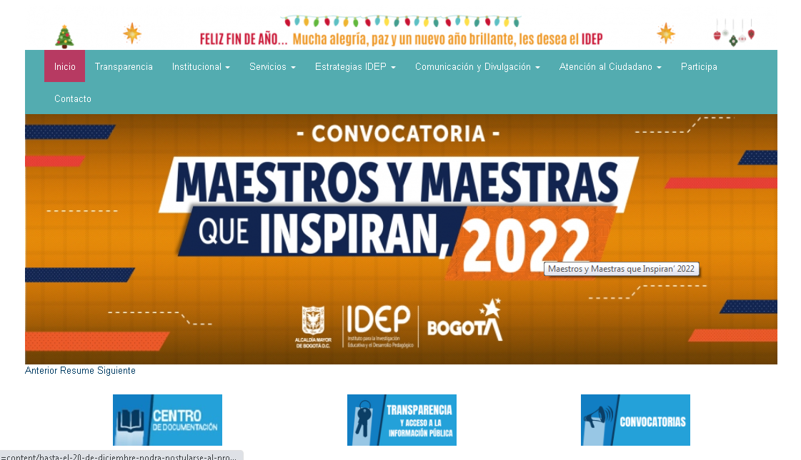

Se verifica el contenido en la página web de la entidad botón de transparencia en el enlace http://www.idep.edu.co/?q=menu-transparencia y se establece que la Entidad no ha adelantado actualización de la misma en lo atinente a la implementación de los anexos 2, 3 y 4 de resolución 1519 de 2020.

ANEXO 1: : DIRECTRICES DE ACCESIBILIDAD WEB: “A partir del 1 de enero del 2022 los sujetos obligados deberán cumplir mínimo con los estándares AA de la Guía de Accesibilidad (W3C) y cumplir con 4 características base: perceptible, operable, comprensible y robusto”

ANEXO 3: CONDICIONES MINIMAS Y TECNICAS DE SEGURIDAD DIGITAL: “Los sujetos obligados tendrán que adoptar medidas para garantizar la seguridad digital”

En cuanto a la verificación del Anexo 2 Estándar de publicación y divulgación de la información, en este anexo se define lo estándares de publicación y divulgación de la información pública con el fin de facilitar el cumplimiento de las obligaciones a cargo de las entidades en garantía al derecho de acceso a la transparencia en la información pública acatando lo señalado en la Ley 1712 de 2014, por lo cual para dar cumplimiento a lo señalado en la resolución 1519 de 2020. La estructura de la publicación de acuerdo con el anexo No. 02 debe ser la siguiente:

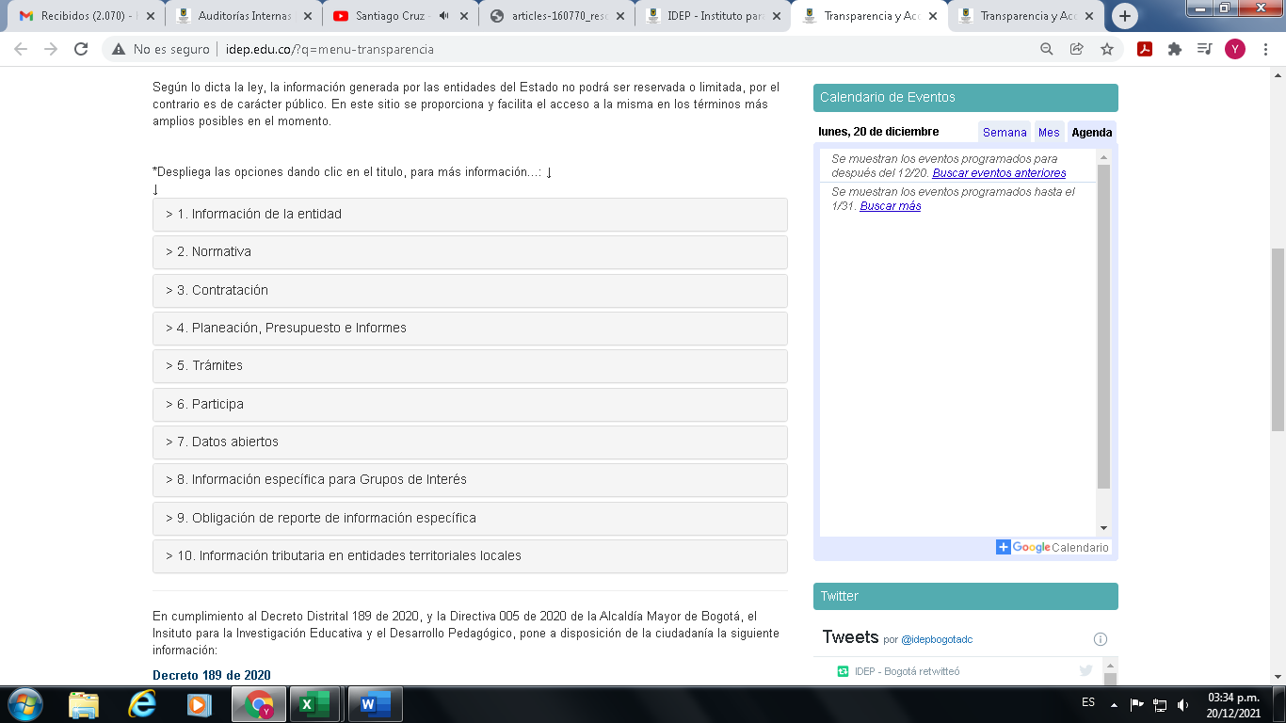

Se verificó por parte de esta Oficina el contenido de la información en cada uno de los link de información evidenciando lo siguiente:

RECOMENDACIONES.

- Dar cumplimiento a lo dispuesto en el Decreto 189 expedido por la Alcaldía Mayor el 21 de agosto de 2020, “Por el cual se expiden lineamientos generales sobre transparencia, integridad y medidas anticorrupción en las entidades y organismos del orden distrital y se dictan otras disposiciones. En su Artículo 5. “Publicación de toma de decisiones. Las secretarías técnicas de las instancias del Sistema de Coordinación del Distrito Capital definidas en el título II del Acuerdo Distrital 257 de 2006 y los espacios de gobierno corporativo distrital como Juntas Directivas, Consejos Directivos o quienes hagan sus veces, publicarán en un lenguaje sencillo para los ciudadanos, el resumen de las decisiones relevantes que se tomen en el marco de dichas instancias, con el objetivo de facilitar el seguimiento y control social.” Información que no se encuentra publicada. La Secretaría General de la Alcaldía Mayor de Bogotá, D.C., como cabeza del sector Gestión Pública dará las directrices necesarias para implementar el presente artículo.

- En el numeral 1..5.3 Escala salarial la a resolución en formato pdf esta nombrada con “directora”; por lo que se recomienda actualizar el nombre del archivo.

- En el numeral 1.5.4 Talento Humano el Plan Institucional de Capacitación PIC no tiene fecha de aprobación.

- El archivo del numeral 4.3.3 Plan de Gestión de Integridad no se puede abrir https://www.idep.edu.co/sites/default/files/Plan_Gesti%C3%B3n_Integridad_V1_1.pdf

- El archivo del numeral 6.4.2 Estrategia rendición de cuentas no abre https://www.idep.edu.co/?q=content/estrategia-de-rendicion-de-cuentas

- En los numeral 6.6.2 encuesta de satisfacción de usuarios 6.6.3 encuesta de satisfacción de eventos IDEP y 6.6.4 Encuesta en la postulación de artículos de la Revista educación y ciudad Se encuentran las encuestas pero no hay información de resultados de encuestas.

- En el numeral 7.1.1 Información mínima aparece en la página web la información de los anteriores items. el link La página "/?q=content/transparencia-y-acceso-la-informaci%C3%B3n-p%C3%BAblica-idep" no se valida la información solicitada no se ha podido encontrar.

- En el numeral 9.2 Resolución 753 de 2020 en el link donde dice anexo 3 no abre.

- Generar acciones necesarias para dar cumplimiento a lo establecido en la circular 018 de 2021 donde señala que a partir del 01 de enero de 2022, los sujetos obligados deben cumplir con los estándares AA de la Guía de Accesibilidad de Contenidos Web conforme al anexo 01 de la Resolución 1519 de 2020, aplicable a todos los procesos de actualización, estructuración, reestructuración, diseño, rediseño de sus portales web y sedes electrónicas, así como los contenidos existentes en ellas.

- A partir del 31 de diciembre de 2021, los sujetos obligados deben implementar las directrices de accesibilidad web, de acuerdo con los términos referidos en el anexo 1 de la Resolución 1519 de 2020.

Cordialmente,

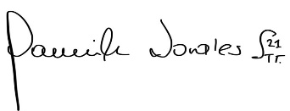
HILDA YAMILE MORALES LAVERDE
Jefe Oficina Control Interno

 | Nombre / Cargo | Firma
Aprobó | Hilda Yamile Morales Laverde, Jefe Oficina Control Interno
Revisó | Hilda Yamile Morales Laverde, Jefe Oficina Control Interno
Elaboró | Martha Cecilia Quintero Barreiro Técnico Operativo Oficina Control Interno
Los arriba firmantes declaramos que hemos revisado el presente documento y lo encontramos ajustado a las normas y disposiciones legales y/o técnicas vigentes

